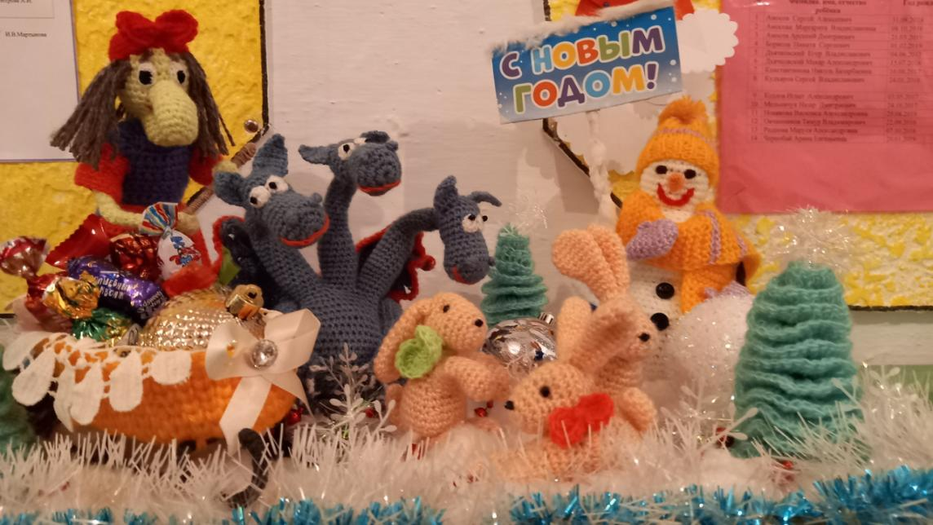

**Работа нашей мамочки-мастерицы Козловой Оксаны Валерьевны.**

**ПОДГОТОВКА К НОВОМУ ГОДУ.**

Приближается самая волшебная и долгожданная пора – НОВЫЙ ГОД!  Самый любимый, самый нарядный праздник!

Украсить **детский сад к Новому году** – дело хлопотное и приятное одновременно. Работы много – нужно украсить яркими и красочными декорациями группу, приемные, уличную территорию. А так как воспитатели в **детском саду** – народ изобретательный, то и к **Новому году**, как правило, все украшают собственными силами.

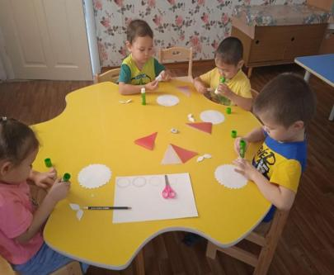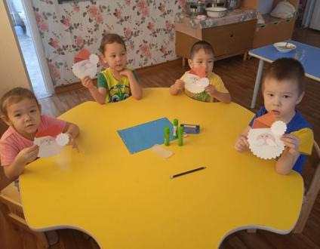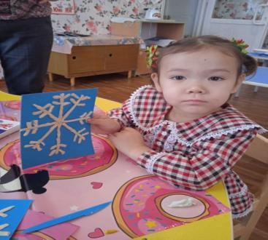

Мы с детьми разучивали стихотворения, проводили беседы на тему **Нового года**, **новогодних традиций**, украшали групповые комнаты, окна, разучивали песни и танцы.

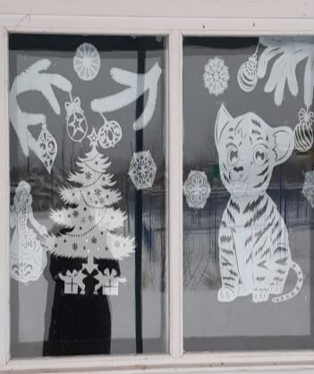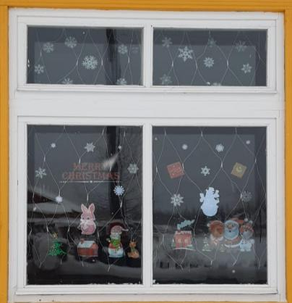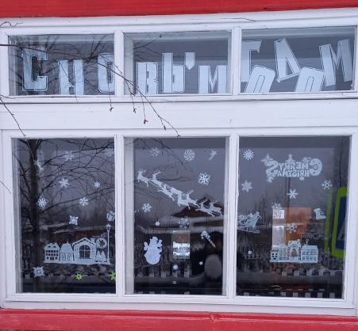

Много разнообразных поделок приготовили родители вместе с детьми для украшения группы и раздевалки: **новогодние** ёлочки и снеговики на полянке, шары и снежинки, праздничные открытки и плакаты радовали нас в эти праздничные **новогодние дни**.

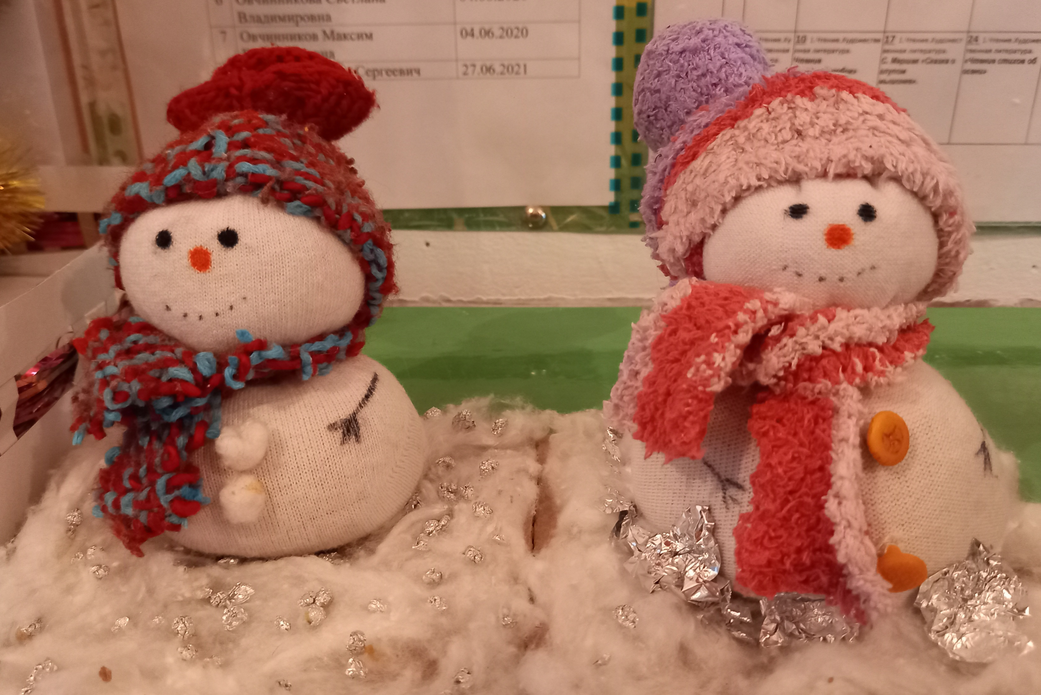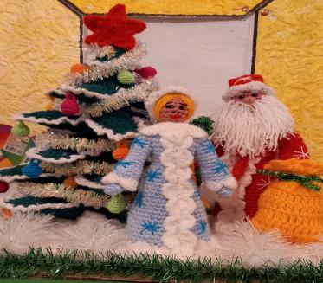

На территории детского сада растёт ёлочка-красавица, её тоже нарядили.

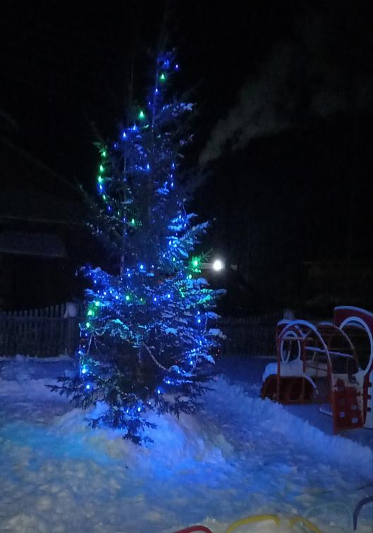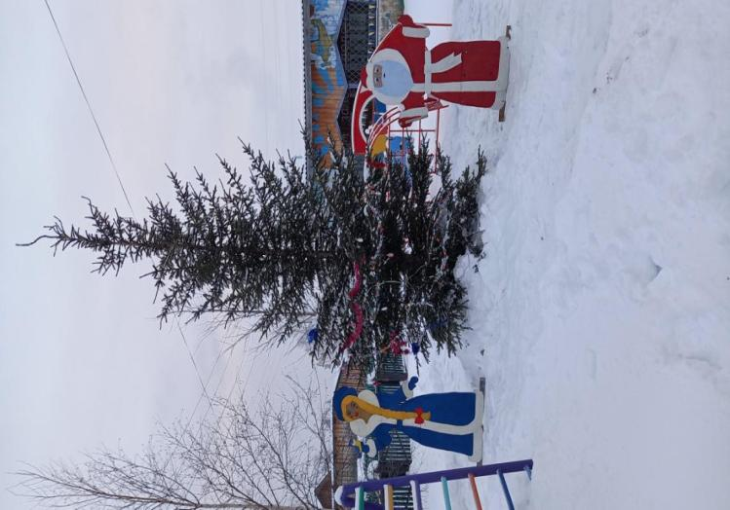

С НОВЫМ ГОДОМ!!!!